Wniosek o zastosowanie rozwiązania alternatywnego w stosunku do wstrzymania dostawy energii elektrycznej
Załącznik nr 1 do programu rozwiązań alternatywnych w stosunku do wstrzymania dostawy energii elektrycznej dla Klientów Enea Sprzedaż sp. z o.o. w gospodarstwie domowym. (Dotyczy odbiorców energii elektrycznej z gospodarstw domowych zagrożonych wstrzymaniem dostawy energii elektrycznej.)
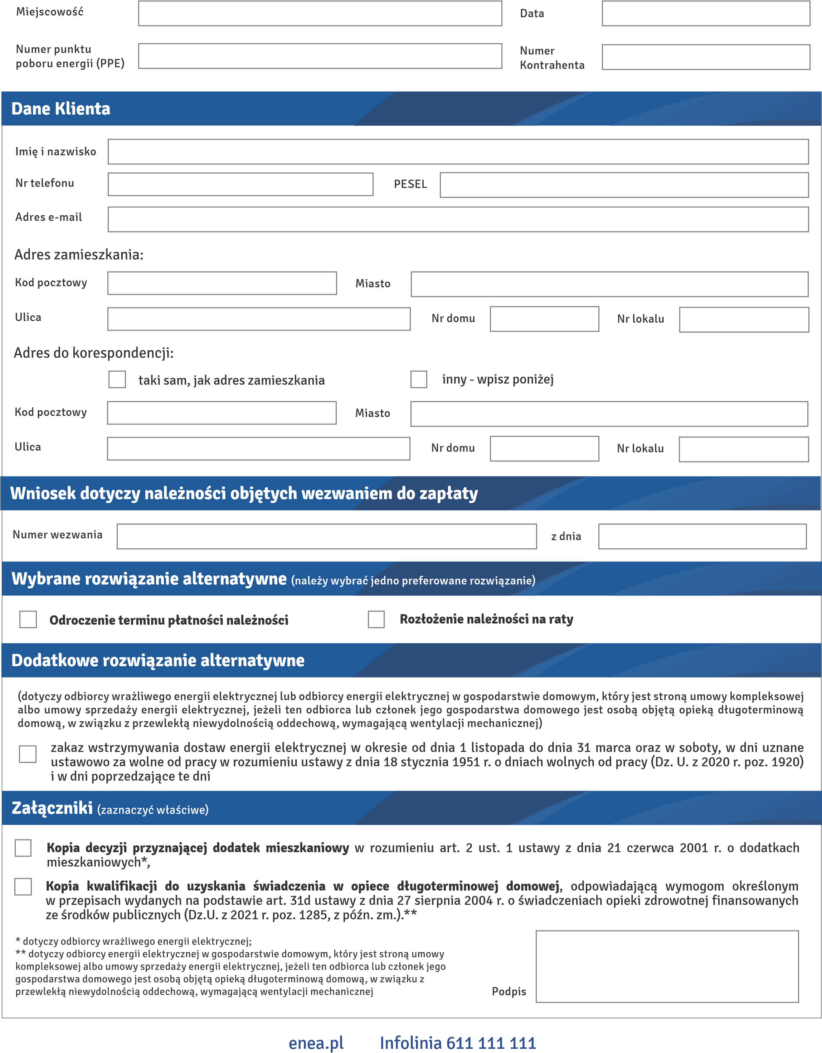

enea.pl Infolinia 611 111 111
Informacja Enea Sprzedaż sp. z o.o. o sposobie i celu przetwarzania danych osobowych
Administratorem Państwa danych osobowych, przekazanych w treści
Wniosku o zastosowanie rozwiązania alternatywnego w stosunku
do wstrzymania dostawy energii elektrycznej
jest
Enea Sprzedaż z siedzibą w Poznaniu, 60-198 przy Pastelowej 8
.
W Enea S.A. wyznaczony został
Inspektor Ochrony Danych
, z którym możecie Państwo skontaktować się pod adresem e-mail:
esa.iod@enea.pl
lub korespondencyjnie pisząc na adres:
Enea Sprzedaż sp. z o.o. ul. Pastelowa 8, 60-198 Poznań
z dopiskiem „Dane Osobowe”.
Podanie danych osobowych jest niezbędne w celu zastosowania rozwiązania alternatywnego.
Państwa dane osobowe będziemy przetwarzali w celu wypełnienia obowiązku prawnego ciążącego na Administratorze, tj. zastosowania
rozwiązania alternatywnego (na podstawie art. 6b ust. 3c ustawy z dnia 10 kwietnia 1997 r. Prawo energetyczne).
Przewidywanymi odbiorcami Państwa danych osobowych będą:
a) podmioty, które prowadząc działalność pocztową lub kurierską, działalność płatniczą współpracują z nami (banki, instytucje
płatnicze - w celu dokonywania wzajemnych rozliczeń, w tym płatności na Państwa rzecz, podmioty nabywające wierzytelności
i podmioty windykacyjne),
b) podmioty, które współpracują z nami przy obsłudze spraw księgowych, podatkowych, prawnych, windykacyjnych, podmioty
z Grupy Enea S.A. oraz spółki zależne lub spółki powiązane, których pełną listę możecie Państwo znaleźć w linku:
https://www.enea.pl/bip/grupa-kapitalowa-enea
,
c) podmioty, które obsługują nasze systemy teleinformatyczne i świadczą dla nas usługi IT,
d) podmioty, które świadczą nam usługi archiwizacji dokumentów.
Państwa dane mogą być udostępniane organom państwowym na ich uzasadnione prawnie żądanie.
Państwa dane osobowe będą przechowywane przez okres stosowania rozwiązania alternatywnego, po czym dane będą przechowywane
przez okres właściwy dla przedawnienia roszczeń i czynów karalnych lub przez okres wymagany przepisami prawa, np. przepisami
podatkowymi.
W związku z przetwarzaniem Państwa danych osobowych, przysługują Państwu prawa: dostępu do treści swoich danych, ich sprostowania,
usunięcia, ograniczenia ich przetwarzania lub ich przenoszenia danych.
Realizacja praw, o których mowa powyżej może odbywać się poprzez wskazanie swoich żądań przesłanych Inspektorowi
Ochrony Danych drogą mailową na adres e-mail:
esa.iod@enea.pl
lub w kanałach kontaktu z Enea Sprzedaż sp. z o.o.
wskazanych na stronie
https://www.enea.pl/pl/dladomu/obsluga-klienta-i-kontakt/kontakt
Mają Państwo prawo wniesienia skargi do Prezesa Urzędu Ochrony Danych Osobowych, jeżeli uznają Państwo, że Enea Sprzedaż sp. z o.o.
przetwarza
Państwa dane osobowe z naruszeniem przepisów RODO.

